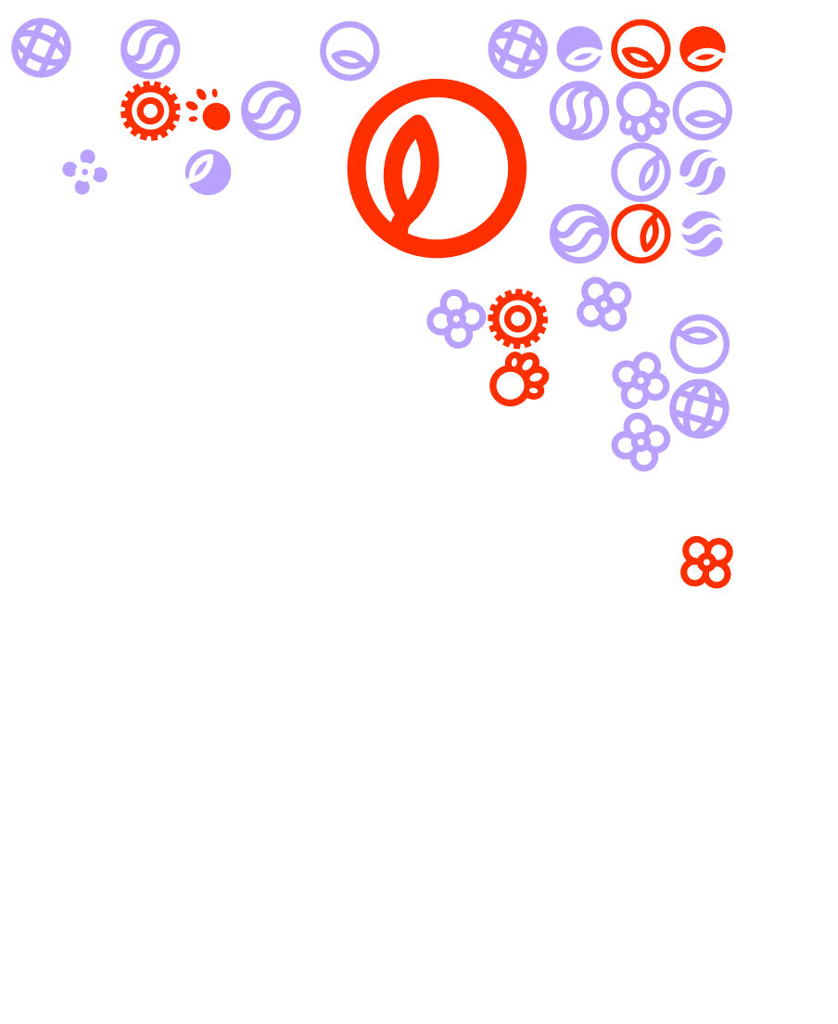
Feedback friends – Stad van de toekomst LA3 Stad en wijk
Iedere feedback friends bijeenkomst heeft als doel om inhoudelijke feedback te geven op elkaars product(en). In de gegeven feedback staat nieuwe informatie en deze informatie wordt toegepast op het product. Het proces en deelname aan het proces is het meest belangrijk. Het proces houdt in dat je voor het grootste gedeelte van de bijeenkomsten aanwezig bent geweest, een actieve bijdrage hebt geleverd en een reflectie kan schrijven over het proces van de feedback friends bijeenkomsten.

Voor LA3 heb je een document gemaakt waarbij je bij minimaal 2 sustainable development (en subdoelen) en minimaal 2 Better Life Indicatoren een koppeling toelicht met Stad en Wijk. Daarnaast heb je in dit document vastlegt welke maatregelen jij gaat treffen om ervoor te zorgen dat jouw stad van de toekomst voldoet aan de gekozen SDG en Better Life Indicatoren. Je hebt voor de onderbouwing gebruik gemaakt van actuele en betrouwbare bronnen. In de voorbereiding voor de feedback friends bijeenkomst #3 is het de bedoeling dat je het verslag van tenminste twee medestudenten, uit je groepje binnen je specialisatie, goed doorleest. Je schrijft per bekeken verslag, tenminste 1x feedback. In totaal dus minimaal 2x. Zo ga je te werk:

- De groepjes zijn al gevormd.
- Lever het LA conform deadline in bij ‘opdrachten’ in Teams maar ook in je groepschat in Teams. Op deze manier kunnen zowel je medestudenten, als expertdocent, als ook Thomas en Valerie zien dat je hebt voldaan aan de deadline
- Vervolgens verdeel je onderling de verslagen. LET OP! Je leest bij dit LA tenminste twee verslagen van verschillende medestudenten, meer mag uiteraard altijd .
- Mocht iemand uit je groepje op de deadline zijn/ haar verslag niet hebben ingeleverd dan kan hij/ zij dus automatisch niet deelnemen aan de feedback friends bijeenkomst #3.
- Je gaat op zoek naar nieuwe informatie en past deze toe op het verslag van je medestudent, om het nog specifieker te maken; je gaat onderzoek doen naar maatregelen die ook getroffen kunnen worden om ervoor te zorgen dat de stad van de toekomst voldoet aan de gekozen SDG en Better Life Indicatoren. Neem daarin zowel de fysieke als de sociale kant mee.
- Tijdens de feedback friends bijeenkomst #3 licht je jou gevonden informatie toe en deel je via jullie Teams-kanaal de gevonden informatie met elkaar middels onderstaand format. Tijdens de bijeenkomst ga je met elkaar in gesprek over o.a. wat voor soort feedback is het? Kan je door de verkregen feedback je eigen verslag verbeteren? Etc. etc.
Vergeet de APA bronvermelding niet!
- Op de volgende pagina vind je een invulformat. Hierin kun jij de nieuwe gevonden informatie verwerken en daardoor ook makkelijker delen met je medestudent(en).

